





Ta projekt je prejel podporo Evropske komisije v okviru programa Erasmus+. Izražena mnenja in pogledi so izključno mnenja in pogledi Evropske unije in ne predstavljajo uradnega stališča Evropske unije. Evropska unija in Evropska komisija ne odgovarjata zanje.
KA210-VET-B934985F

Delovni list 6
RAZVOJ STRATEGIJE IN PRIPRAVA NAČRTA
ZA TRAJNOSTNO NAČRTOVANJE

Delovni listi 6: Razvoj strategije in priprava načrta za trajnostno načrtovanje

Delovni listi 6.1: Razvoj strategije načrtovanja trajnosti
- Kateri sta dve najpomembnejši strategiji načrtovanja trajnosti za izboljšanje na podlagi rezultatov matrike MECO? Označite ju na kolesu strategije A.
- Kateri sta najpomembnejši strategiji za izboljšanje trajnostnega načrtovanja na podlagi rezultatov izbire motivacijskih dejavnikov za trajnostno načrtovanje? Označite ju na kolesu strategije B.
- Na katere strategije se bodo podjetje in ekipa za načrtovanje trajnosti osredotočili v fazah ustvarjanja idej in razvoja koncepta? Označite jih na kolesu strategije C.

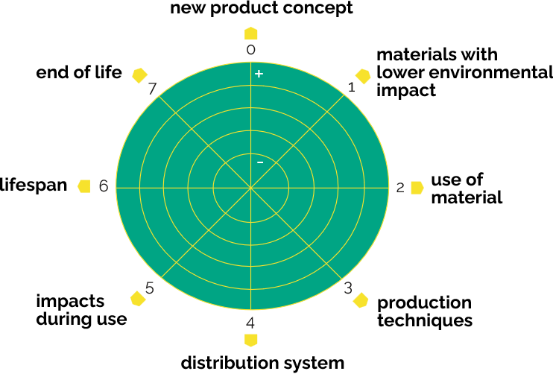

Delovni listi 6.2: Priprava poročila o načrtovanju trajnosti
- Pripravite kratek pregled (osnutek/povzetek) načrtovanja trajnosti.
Kratek pregled načrtovanja trajnosti je bistven za razumevanje ciljev procesa načrtovanja trajnosti izdelka, saj načrtovalcu zagotavlja vse informacije, potrebne za razvoj in predstavitev rešitev, ki ustrezajo potrebam, pričakovanjem in ciljem podjetja.
Dober načrt trajnostnega razvoja mora vsebovati informacije, navedene v spodnji tabeli. V stolpcih so navedeni primeri, ki vas ne smejo obremenjevati. Čeprav so popolni delovni listi bistveni, moramo posebno pozornost in skrb posvetiti osnutku v točki 4.

1 Kontakt |  |  |  |  |  |  |  |  |  | Opombe:
Podjetje
Naziv
Tel/fax
E-pošta
Spletna stran
Oseba, odgovorna za projekt
2 Profil podjetja
Zgodovina | Zgodovina |  |  |  |  |  |  |  |  | Družbeni in tehnološki razvoj, izdelki in poslovanje
Trenutno stanje podjetja | Kratek opis |  |  |  |  |  |  |  |  | Proizvodi/storitve:  Tehnologije za materiale in stroške
Trenutno stanje podjetja | Glavni kupci in trgi |  |  |  |  |  |  |  |  | Promet  Geografska porazdelitev  Proizvodi/trgi  Trgi/cene
Trenutno stanje neposrednih konkurentov | Vključite rezultate primerjalne analize in/ali vse povezane informacije |  |  |  |  |  |  | Proizvodi/storitve:  Materiali, tehnologije in stroški
Motivacijski dejavniki trajnostnega načrtovanja | Vključite rezultate analize motivacijskih dejavnikov. |  |  |  |  |  |  | Notranji  Zunanji
Ključne besede |  |  |  |  |  |  |  |  | Ključne besede poslovnega profila
3 Kontekst/problem/priložnost

Podrobno opišite probleme/priložnosti projekta ter okolje, v katerem naj bi končni izdelek deloval. | (Kratek in jasen opis problema/priložnosti) |  |  |  |  |  |  | Kontekst lahko vključuje:  Socialne, kulturne, estetske, čustvene, vedenjske, ekonomske, tehnološke, industrijske, politične, geografske razmere itd.
Ciljna skupina | Opredelite ciljno publiko projekta glede na strateški cilj podjetja (utrditev položaja pri večjih strankah, ustvarjanje novih trgov). |  |  |  |  |  |  | Na primer, demografske in psihografske značilnosti:  Starost  Spol  Prihodki  Zaposlitev  Način življenja  Osebne preference  Posebni primeri  Državljanstvo
Ključne besede |  |  |  |  |  |  |  | Ključne besede za doseganje ciljev strateškega načrta, ki podpira razvoj projekta trajnostnega načrtovanja
4 Osnutek načrta trajnostnega razvoja
Opis  (oblikovanje ali prenova izdelka) |  | Opredelite problem/izdelek in način, kako ga nameravate rešiti z načrtovanjem trajnosti. |  |  |  |  |  | Na tej stopnji opis predvidenih ukrepov ne sme biti preveč natančen, da se omogoči čim več možnih rešitev problema.
Seznam lastnosti |  | Ustvari seznam meril, razvrščenih po pomembnosti, da jih je mogoče pozneje primerjati s predlagano rešitvijo.  V primeru prenove izdelka vključite rezultate predhodne analize referenčnega izdelka. |  |  |  |  | Merila lahko vključujejo:  Videz  Funkcionalnost  Ergonomija  Obrazec  Proizvodnja  Okolje  Varnost  Tehnična izvedljivost  Vzdrževanje  Zanesljivost  Standardizacija  Uporabnost  Življenjski cikel  Komponente  Embalaža  Prevoz  Prodaja  Cena  Blagovna znamka  Družbena vrednost
Vizualna inspiracija |  | Grafične informacije so potencialni vir navdiha za razvoj izvedljive rešitve. |  |  |  |  | Grafične informacije lahko vključujejo:  Skice  Odlomke  Fotografije  Filme  Materiali  Teksture  Vzorci  Barve  Pokrajine  Arhitektura  Tehnika  Umetnost  Podrobnosti  Zaznavanje  Čustva  Trendi  Funkcionalnost  Oblike  Literatura

5 Proračun
Sredstva za projekt | Določite proračun, namenjen projektu (tudi če ga ni mogoče določiti, je treba imeti predstavo o pomembnosti projekta in napovedani naložbi). | Te informacije pomagajo ekipi za načrtovanje trajnosti pri pripravi bolj realističnih rešitev.
Časovni okvir in rok | Predložite projektni načrt. | Osnovne informacije za načrtovanje razvoja projekta.
Projektna skupina in podporna skupina |  | Določite projektno ekipo in podporno ekipo ter njune funkcije v okviru projekta.
Svetovanje/zunanja podpora |  | Določite potrebe po zunanji podpori v projektu.

